|  |  |  |  |  |  |
| --- | --- | --- | --- | --- | --- |
|  | | **작성자** | **2013180004김대훈**  **2013180013박진수**  **2013180024윤도균** | **팀명** | 알약전사 |
| **주차** | **48주차** | **기간** | **2019.7.28~2019.8.3** | **지도교수** | **정 내 훈**(서명) |
| **이번주 한일** | **김대훈**   * 짐스나이퍼 제작 * 서버 수정   **박진수**   * 타이틀 화면 추가 * 닉네임 설정, 방제 설정 추가 * 짐 스나이퍼로 변경, 전용 무기 빔 스나이퍼 추가 * 사격 방식 수정 * 이펙트 수정   **윤도균**   * 카툰 렌더링 추가 | | | | |

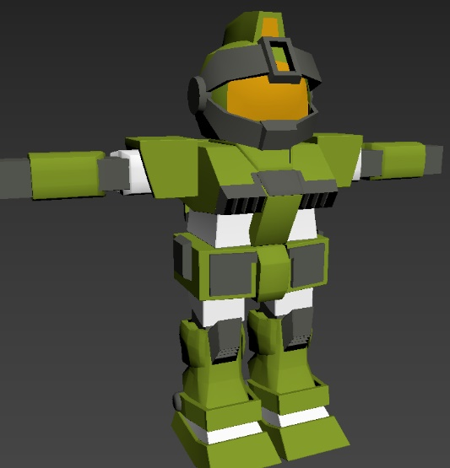

**<상세 수행내용>**

* **김대훈**
  + 기존의 짐을 건담 모델을 토대로 수정하여 짐 스나이퍼로

개조하였음.

* + 서버 버그 수정
  + 닉네임 설정, 방제 설정 연동
  + 충돌 방식 수정
    - 터널 현상을 없애기 위해 빔 라이플의 충돌 방식을 응용하여 이전 위치에서

광선을 쏘아 현재 위치 사이에 물체가 있으면 충돌하는 방식으로 수정

* + 빔 사벨 충돌 추가
    - 빔 사벨을 휘두르는 모션이 끝나는 시점에 충돌박스를 만들어 충돌검사를 하는방식
* **박진수**
  + 타이틀 화면 추가

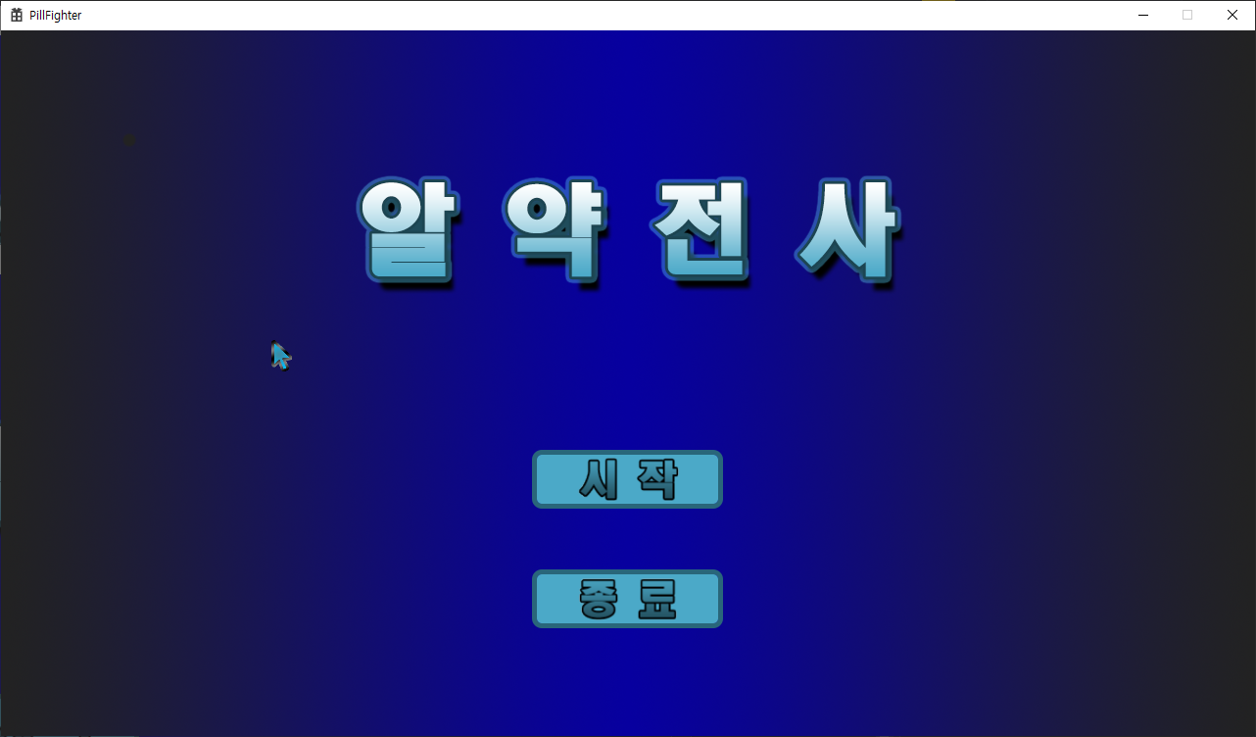

* + - 심플한 타이틀 화면 제작 후 적용. 시작 버튼을 누르면 서버와 연결하여 메인 로비 이동
    - 종료 버튼을 누르면 종료.
  + 닉네임 설정, 방제 설정 추가

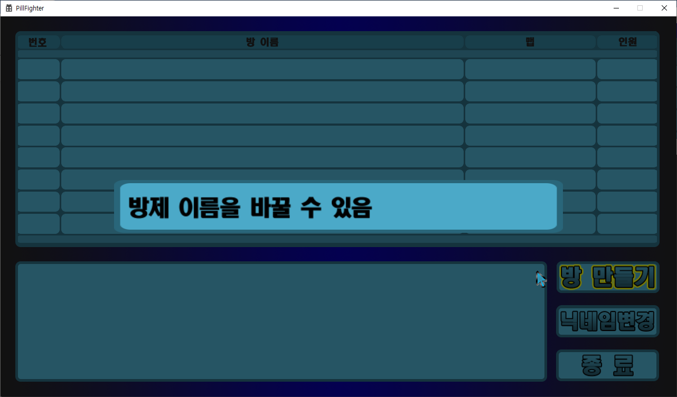

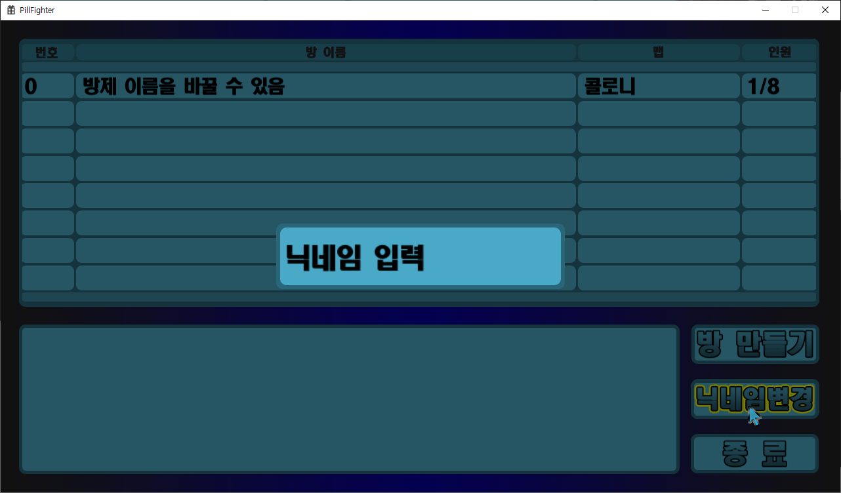

* + - 방 만들기 버튼을 누르고 방이름 입력 후 엔터를 누르면 해당 방이름으로 생성.
    - 닉네임 변경 버튼을 누르고 닉네임 입력 후 엔터를 누르면 닉네임이 변경.
    - 기본 닉네임은 서버 연결 시 서버로부터 받아서 적용.
  + 짐 스나이퍼로 변경, 전용 무기 빔 스나이퍼 추가

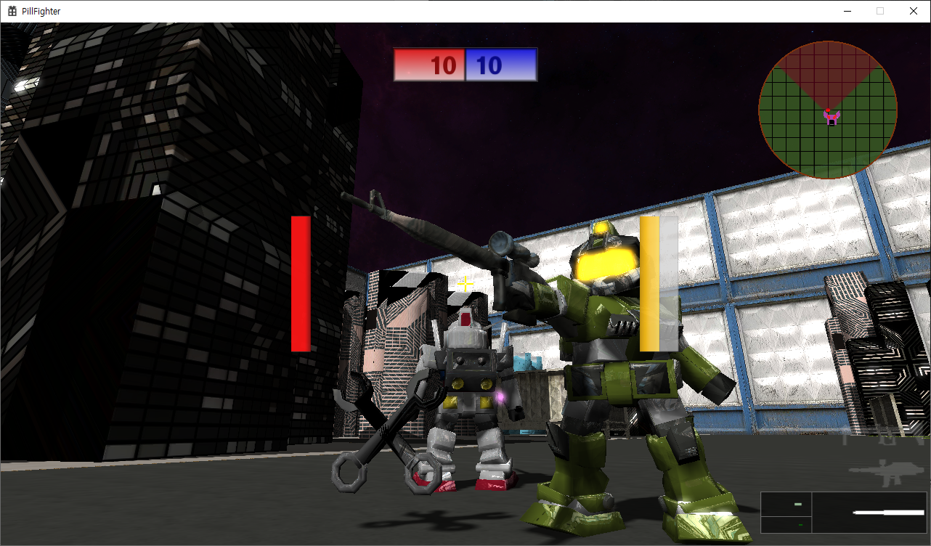

* + - 짐 -> 짐 스나이퍼로 변경
    - 짐 스나이퍼용 무기 빔 스나이퍼 추가, 충전식.
    - 오른쪽 마우스를 한 번만 누르면 줌이 가능하도록 적용.

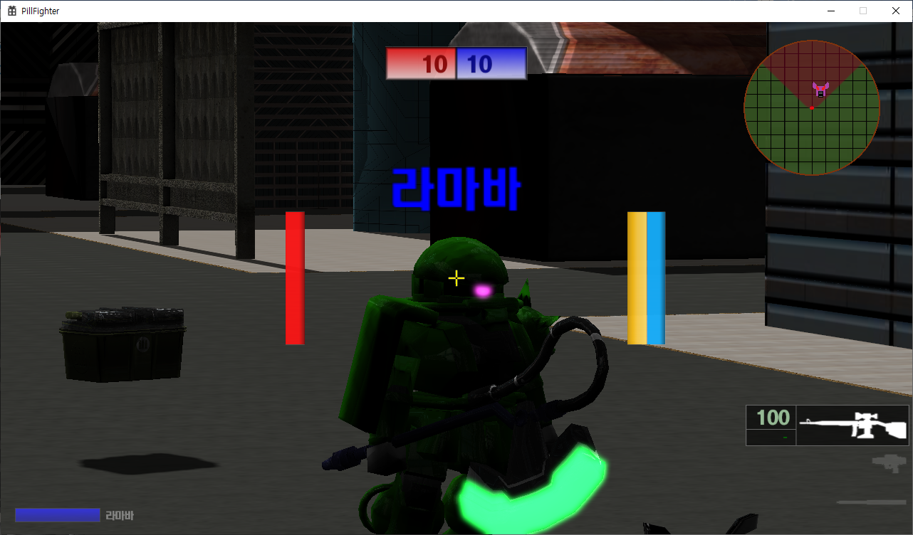

* + - 아직 줌인 UI는 적용하지 않음.
  + 사격 방식 수정
    - 오른쪽 마우스를 누르고 있으면 사격 자세를 유지할 수 있게 수정.
  + 이펙트 수정

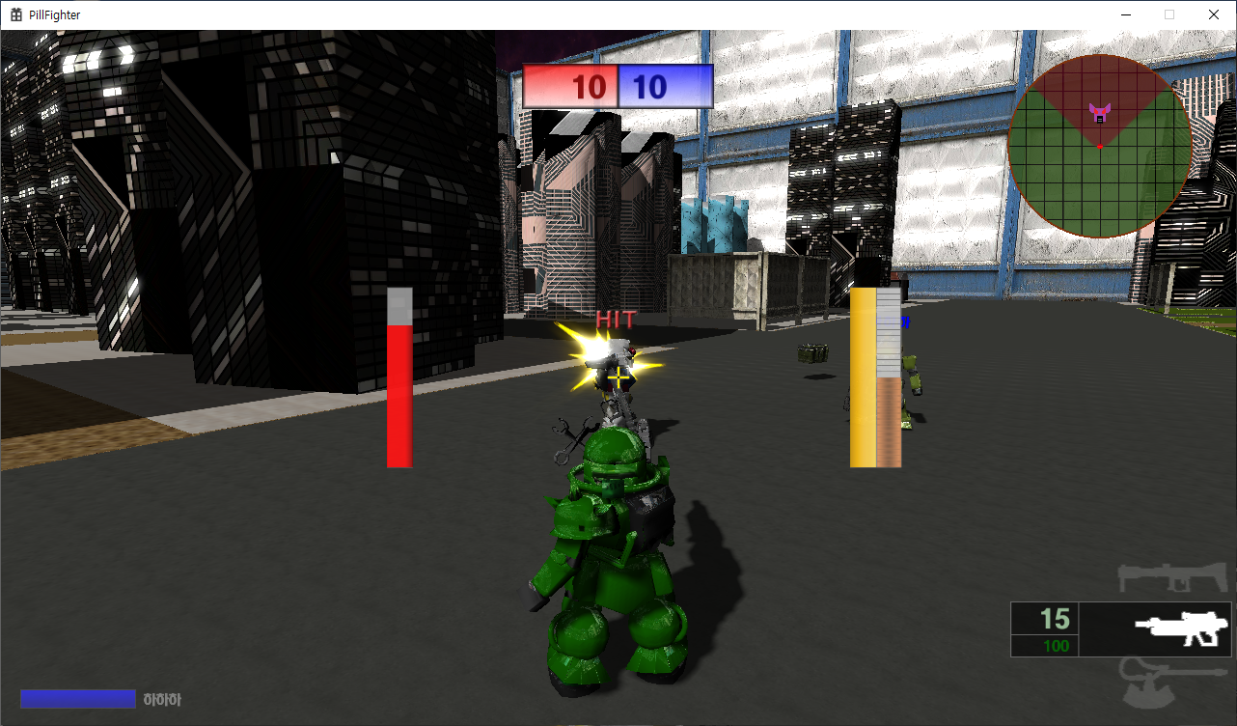

* + - 일반 총알 피격 이펙트 변경.
    - 부스터 이펙트 변경
* **윤도균**
  + 카툰 렌더링

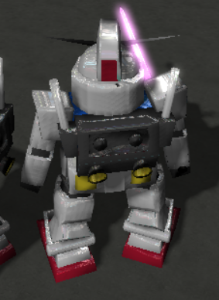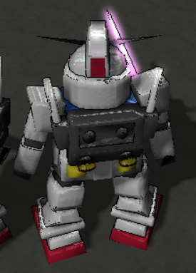

* + - 외곽선 렌더링
      * 라플라시안 필터를 사용한 외곽선 렌더링을 추가

|  |  |  |  |
| --- | --- | --- | --- |
| **문제점 정리** | * **김대훈** * **박진수** * **윤도균** | **해결 방안** | * **김대훈** * 박진수   **- 윤도균** |
| **다음 주차** | **49주차** | **다음 기간** | **2019.8.4~2019.8.10** |
| **다음주 할 일** | 1. DirectX12 공부 2. 클라이언트와 서버 연동 3. 게임시스템 구현 4. 애니메이션 제작 5. 아직 미흡한 부분 보완. 6. 문제점 수정 | | |
| **지도교수**  **Comment** |  | | |